**Муниципальное бюджетное дошкольное образовательное**

**учреждение «Змеиногорский детский сад «Радуга»**

**Змеиногорского района Алтайского края**

**МБДОУ «Змеиногорский детский сад «Радуга»**

_____________________________________________________________________

658480, г. Змеиногорск, ул. Ломоносова, д. 60

тел.: 2-17-40; е-mail: [swetvosp@mail.ru](mailto:swetvosp@mail.ru)

ОКПО 20992127, ОГРН 1132209001044, ИНН/КПП 2206004355/220601001

Консультация для родителей

Музыкальные инструменты своими руками.

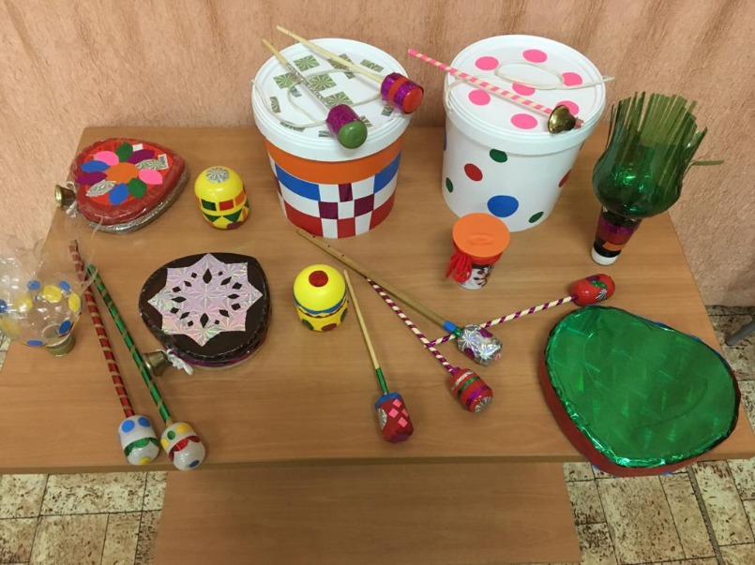

**Подготовил:** Блиц О.Н.,

музыкальный руководитель

г. Змеиногорск

**Уважаемые родители**

Все мы читаем нашим детям музыкальные сказки, играем в музыкальные игры. Детское музицирование – активный вид деятельности, в котором совершенствуется мышление, воображение ребенка, развивается инициативность, самостоятельность, моторика, обогащается его эмоциональная сфера. Безусловно, в магазинах огромный выбор музыкальных инструментов, но поверьте, процесс изготовления не оставит равнодушным ни вас ни вашего ребенка. Порой приобрести настоящие инструменты удается не всем, да и необходимости в этом нет, если ребенок не будет серьезно заниматься игрой на них.

Делаем музыкальные инструменты своими руками

Примечание: когда опрос включен в запись, пожалуйста  
Создаем семейный оркестр, самое главное, что необходимо для конструирования – желание и немного выдумки!

**Барабан**

Нам понадобятся:

– ведерко из-под майонеза или любая другая баночка

– палочки сделаем из старых фломастеров, карандашей.

Делаем барабан из подручных материалов

Процесс изготовления:

1. Хорошо промываем ведерко (баночку), сушим.
2. На крышечку наклеиваем различный рисунок, фигурки.
3. Закрываем крышку.
4. Оформляем барабанные палочки, оклеиваем их разноцветными полосками бумаги.

Барабан готов.

**Музыкальные варежки**

Выбираем варежки и пришиваем пуговички разного диаметра

Материал:

1. Варежки
2. Пуговицы
3. Фурнитура для украшения

Процесс изготовления:

1. Берем варежки, пуговицы
2. Со стороны ладошки пришиваем пуговицы
3. Другую сторону (тыльную) украшаем по своему усмотрению (ленточками, бусинками, пайетками)

Наш ударный инструмент готов!

**Маракасы**

Делаем маракасы из новогодних шариков

Конечно же настоящие маракасы нам не сделать, для этого необходима пустая тыква и горох. А вот новогодние маракасы – нам по силам!

Мы сделаем маракас из елочного шарика. Насыпаем в шарик крупу (горох, рис, гречку или манку), вставляем шпажку (палочки) и аккуратно заматываем цветной изолентой, обматываем мишурой. От выбора крупы зависит какой звук получится.

Чтобы в вашей мастерской стало еще веселее, раскрасьте маракасы, наклейте аппликации и предложите ребенку каждому из них дать имя.

**Шумовые браслеты**

Звонкие браслеты

Очень легко и просто изготовить шумовые браслеты из простых резинок для волос.

Покупаем резинки волос, пришиваем к ним бубенцы или колокольчики (покупаем в любом рыболовном магазине).

Музыкальные инструменты для оркестра готовы, а если ребенку захочется спеть под ваш аккомпанемент, как же тогда обойтись без микрофона? Предлагаем проявить инициативу и сделать вместе с ребенком самодельный микрофон. Если говорить (петь), держа его перед губами, то к звуку вашего голоса добавиться эхо. Итак, приступаем к процессу изготовления.

**Микрофон**

Даже консервная банка может пригодиться.

Даже “пустая” консервная банка может пригодиться. Наш микрофон

Нам понадобятся:

1. Консервная банка
2. Воздушный шарик
3. Скотч

Ход работы:

Воздушный шарик плотно натягиваем на открытый верх банки, по всей окружности закрепить скотчем.

Микрофон готов.

Играем с удовольствием!

Изготовление музыкальных инструментов – полезное и увлекательное занятие. Когда все инструменты будут готовы, включайте любимую музыку и играйте в оркестре, озвучивайте сказки, добавляя к выходу сказочного персонажа музыкальное сопровождение.

Предложите ребенку поиграть в такие игры как: «На что похож звук?», «На каком инструменте играю» и многие другие.

Творите музыку вместе! Отличного творческого настроения вам!